

|  |  |
| --- | --- |
| PROGRAMACION DE SISTEMAS TELEMÁTICOS | **Entrega de Productos a domicilio** |

|  |
| --- |
| proyecto |Grupo # 9 |

Integrantes:

Pablo Alejandro Guerra Game

José Antonio Morán Rodríguez

Neisser Jussed Dávila Paredes

John Steven Barbery Yepez

Paralelo N°1

# **Introducción**

Propuesta: Creación de una página web (o App) a través de lenguaje de programación ya sea CSS, HTML, y JavaScript, además contará con un Arduino, y su módulo GPS NEO 6M para rastrear la localización. La aplicación variará según el rol dentro de esta: repartidor o cliente. En ambos casos, los usuarios tendrán que hacer login en la página web. Para la visualización del cliente en la primera página se selecciona tanto la tienda asociada como los productos que desea comprar. En la siguiente página se selecciona al repartidor de su conveniencia (La ubicación geográfica de cada repartidor disponible será dada al usuario en tiempo real), el usuario envía el pedido al repartidor, este confirma el pedido, y el cliente simplemente espera hasta que el repartidor llegue a su destino. Para la visualización de los repartidores, su página principal será un mapa a tiempo real de la ubicación de todos los repartidores, con notificaciones de los pedidos asignados a él. Tras completar el pedido su estado pasará a "DISPONIBLE" y aparecerá otra vez en el mapa de los clientes.

# **Diseño**

Hardware

Diseño de Arduino Uno en el programa de Proteus. Se usa una librería de GPS con su respectivo módulo y se lo muestra en pantalla desde una terminal virtual. En el módulo del Arduino se tiene una fuente de 9V que le suministra también al módulo de GPS al conectarse a uno de sus pines. En el Arduino se tiene un script prediseñado para capturar locaciones de GPS las cuales serán interpretadas por el controlador para poder luego ser procesadas por un script cuya finalidad sea enviarla a la página Web para la actualización en tiempo real del conductor. Se tienen las conexiones correspondientes en los pines del controlador para mostrar la locación.

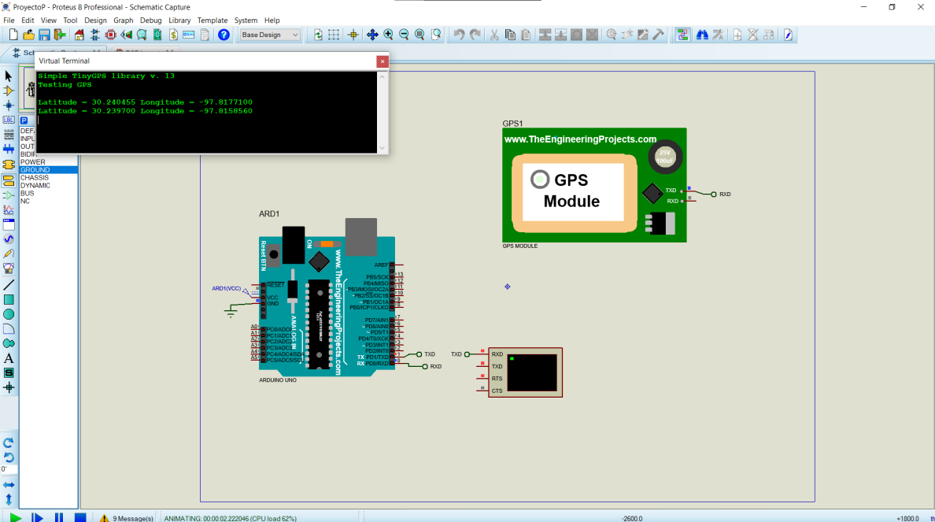

Imagen 1 - Arduino con ejecución de código

# Diseño físico

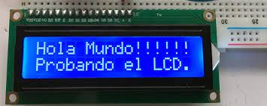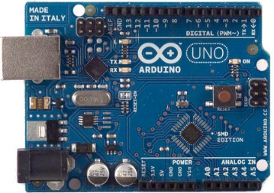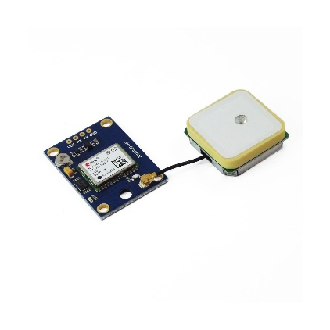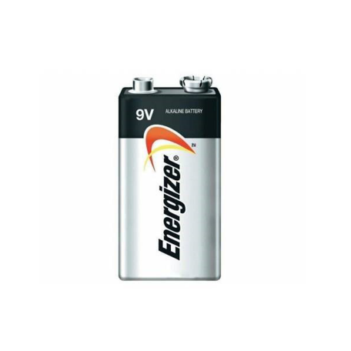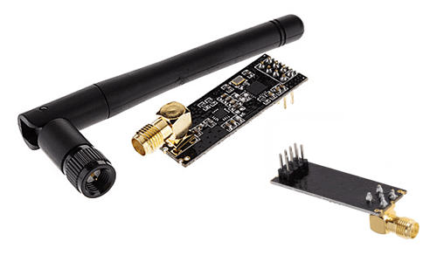

Imagen - Componentes físicos

Se conectará la pantalla LCD al Arduino, el modulo Wifi y el módulo GPS y el sistema estará alimentado por una batería de 9V recargable y todo estará ubicado en una caja de fácil acceso al usuario motorizado.

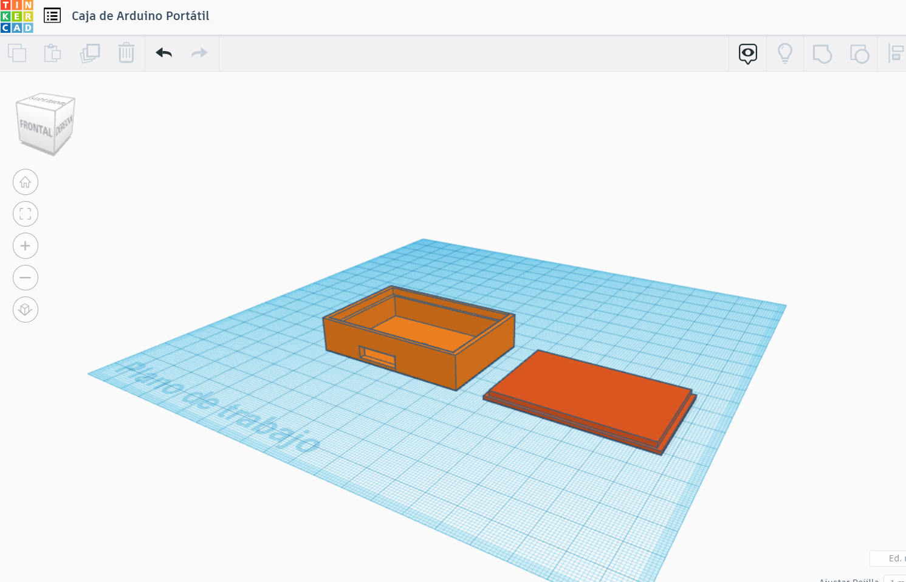

Imagen 3 - Caja de fácil acceso

Se tiene proyectado que el Arduino con su módulo de GPS y batería se pueda introducir en un estuche para que sea portátil y fácil uso del motorizado.

# Funcionamiento del hardware

Para el funcionamiento del Hardware se aplica el uso del microcontrolador Arduino junto a los módulos de GPS, batería y pantalla LCD para que el repartidor pueda conectarse a la base de datos y transmitir su ubicación en tiempo real. La pantalla va a confirmar la conexión del dispositivo con el servidor para su correcto intercambio de datos. El módulo GPS mediante su programación enviará las coordenadas de ubicación del dispositivo hacia la base de datos del servidor y así conocer la ubicación y ruta del repartidor. La batería convierte este sistema en portable como fuente de poder y todos los elementos se colocarán en la caja protectora para que la lleve el repartidor.

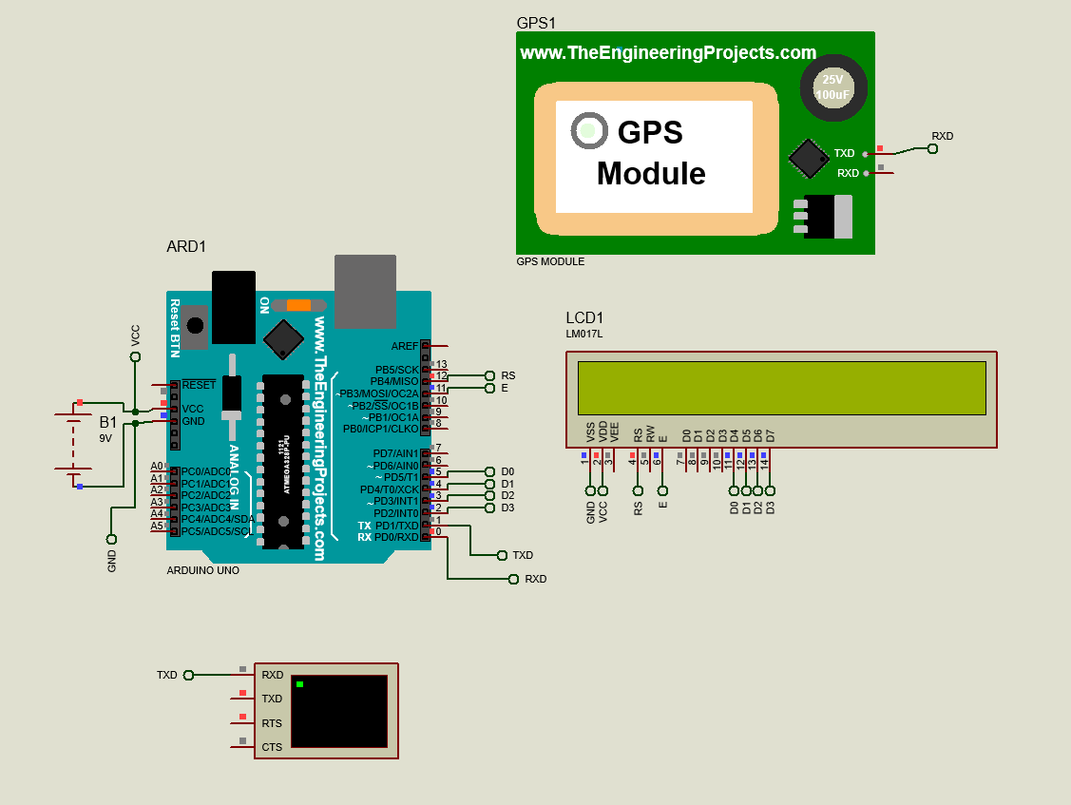

Imagen 4 Funcionamiento de conexión de los dispositivos

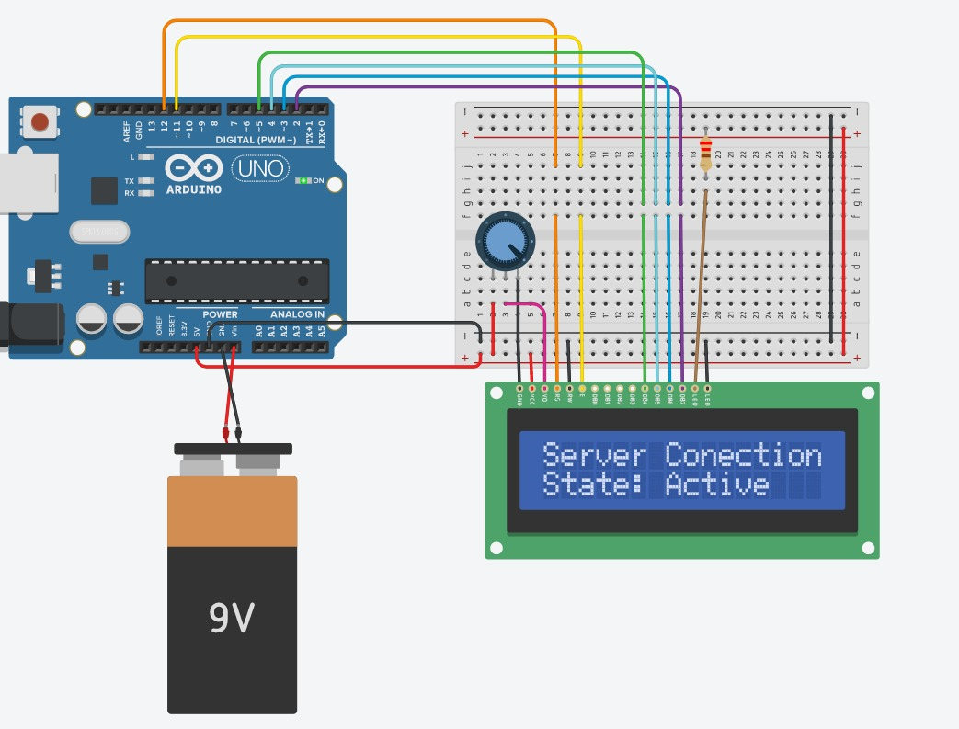

Imagen 5 Encendido de pantalla LCD de estado

# Código Fuente

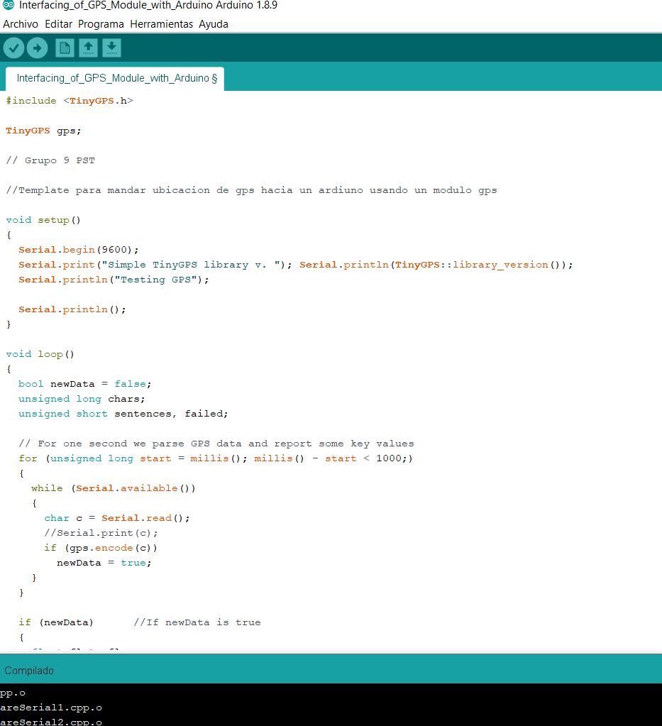

Ilustración 2 Código fuente de plantilla de envío de Gps

En este código fuente tenemos la recepción de señal del módulo de GPS hacia la placa controladora. En la etapa de aplicación se diseña el código para que la señal actual se envíe hacia la página web y así actualizar la posición exacta en tiempo real del usuario motorizado.

# **Software**

Diseño

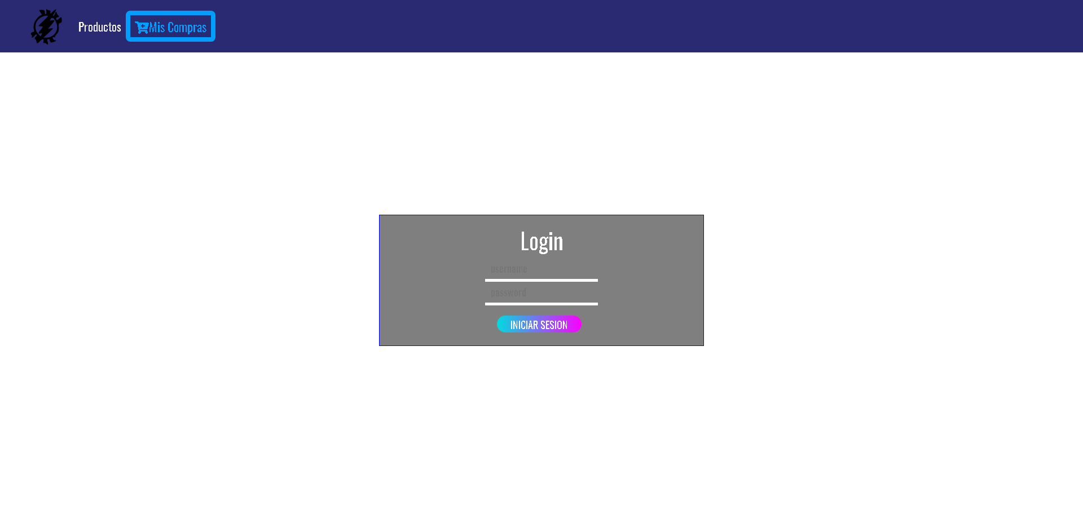

Diseño de la página de inicio de sesión. Esta es la página que verá el usuario antes de ingresar a la página.

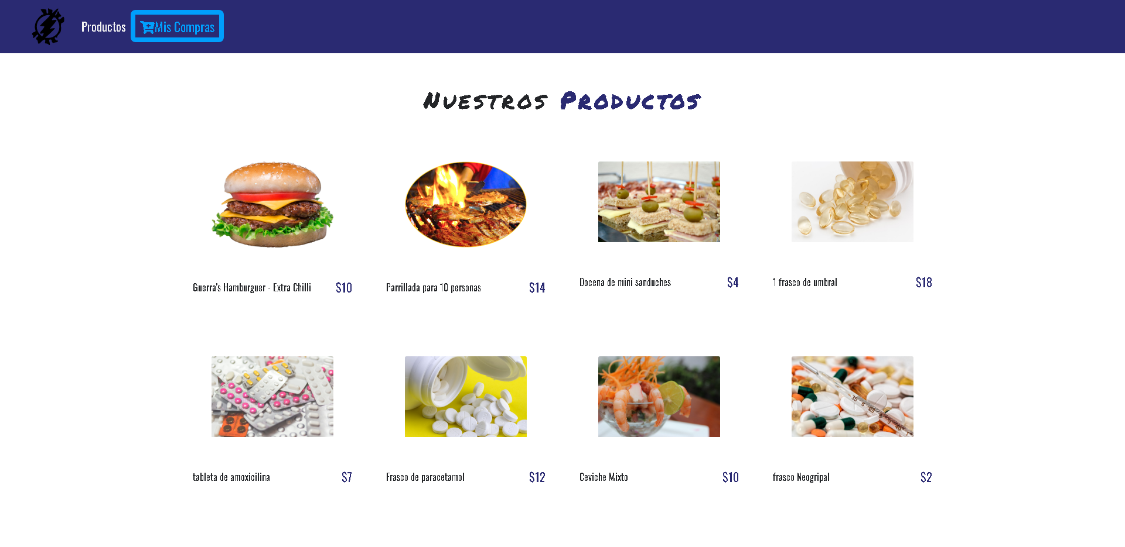

Página principal, la cual muestra todos los productos que se pueden adquirir mediante la página web.

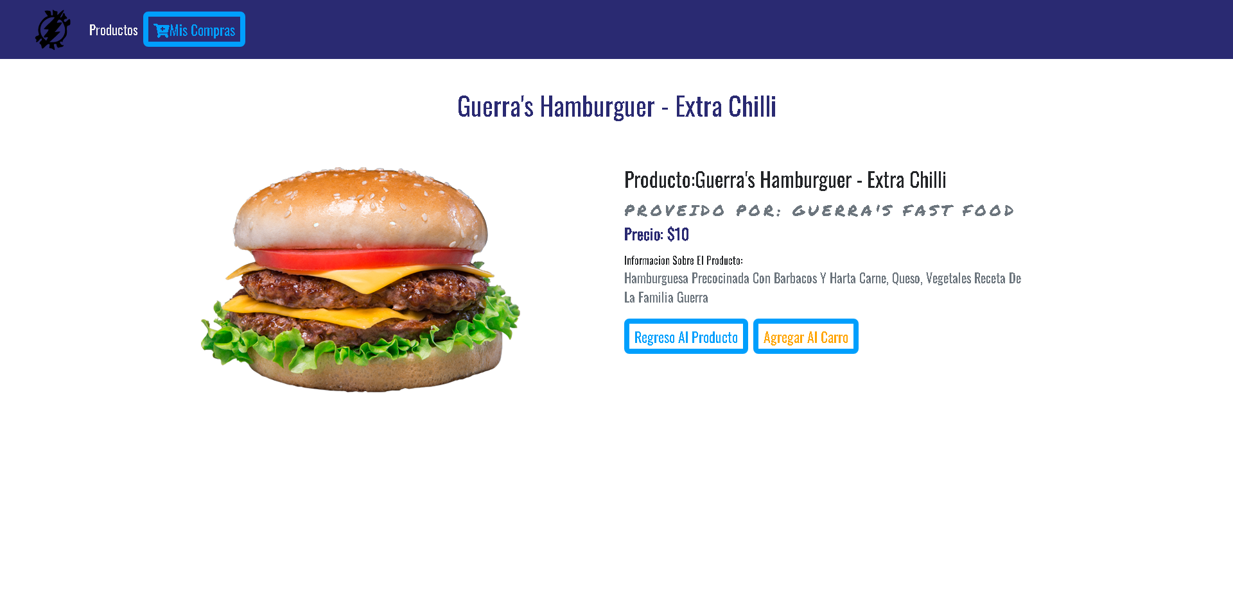

Página que detalla la información de cada producto. Muestra datos del producto como el proveedor, precio y descripción.

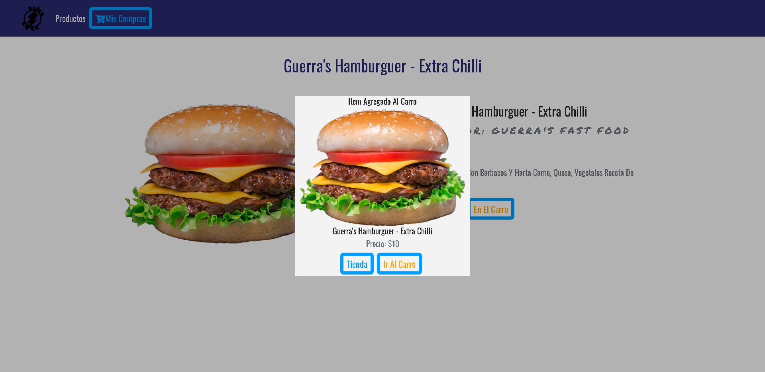

Pequeña ventana usada para agregar el producto al carrito, o regresar a la tienda

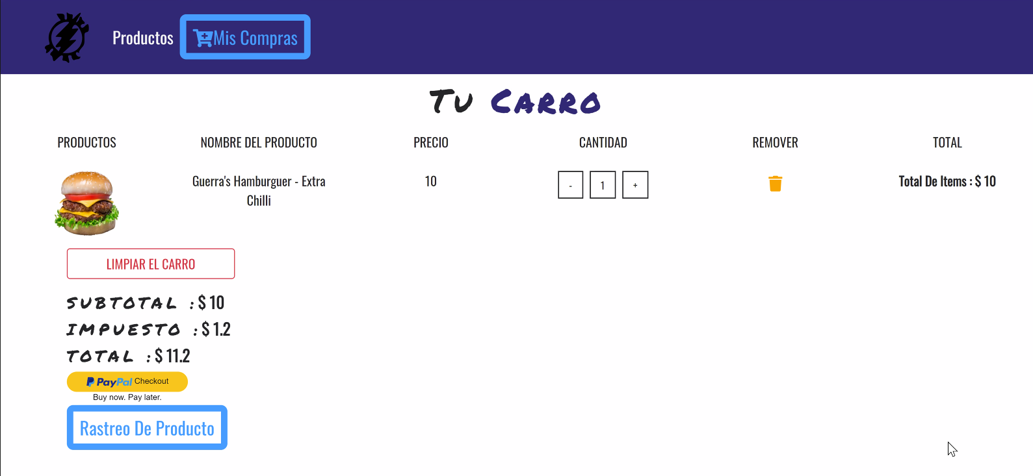

Página de confirmación del pedido. Aquí se puede agregar la cantidad desea de los productos seleccionados. Se nos muestra el valor a pagar, junto con un botón que permite hacer pagos mediante PayPal.

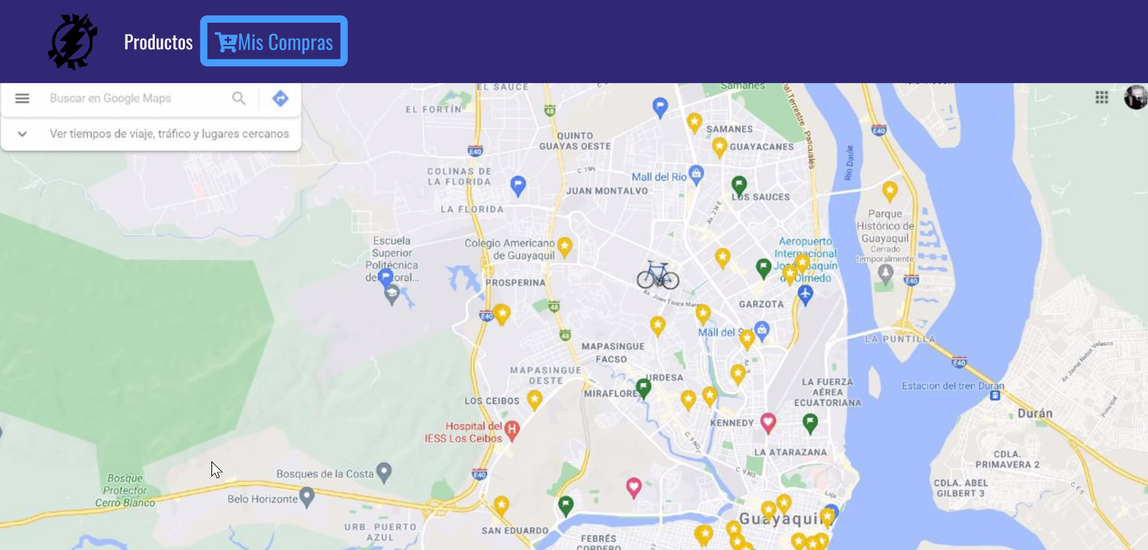

Esta ultima página muestra al repartidor (Representado por una bicicleta) y su ubicación actual en Google Maps.

Código

Aquí se colocaron algunos de los códigos usados en la creación de la página web.

Código del archivo App.js

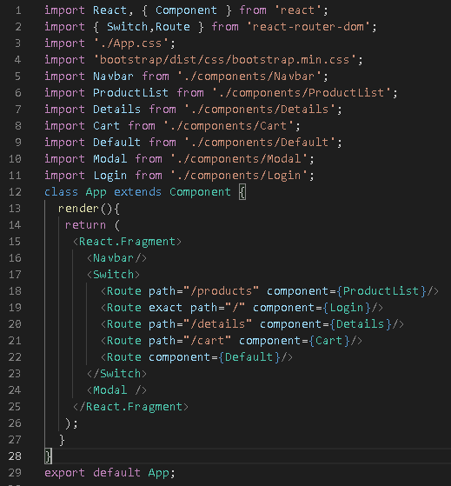

Código del archivo Login.js

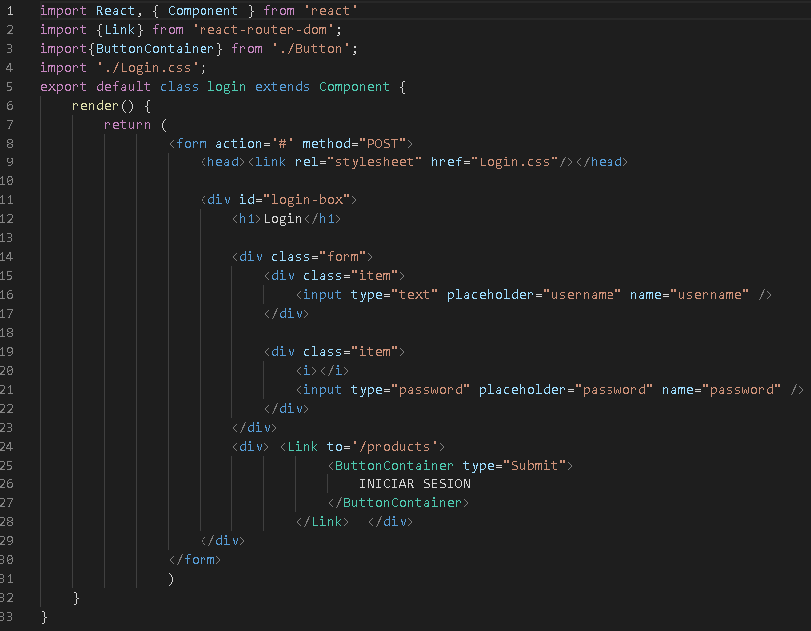

Código del archivo ProductList.js

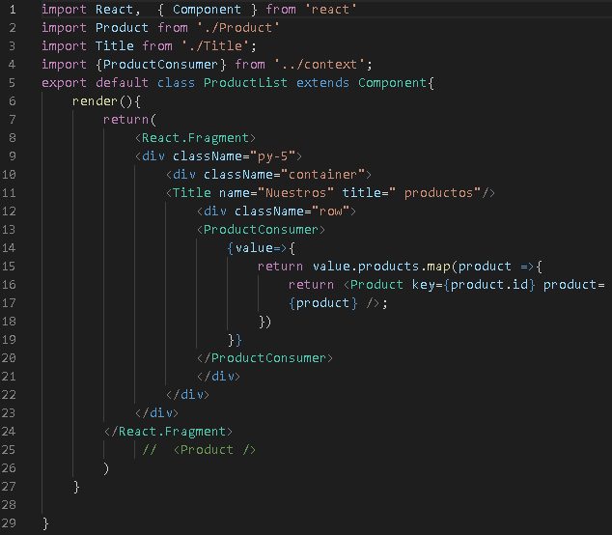

# **Diagrama del circuito**

Se muestran claramente las conexiones y los puertos de los elementos involucrados.

# 

Imagen 6-Diagrama del circuito

# **Diagrama esquemático**

Contiene de forma simplificada el esquema de nuestro circuito, donde se puede apreciar los componentes que incluyen los dispositivos involucrados en nuestro proyecto, además, de resaltar el valor de los componentes como es el caso de la batería y de la resistencia utilizada.

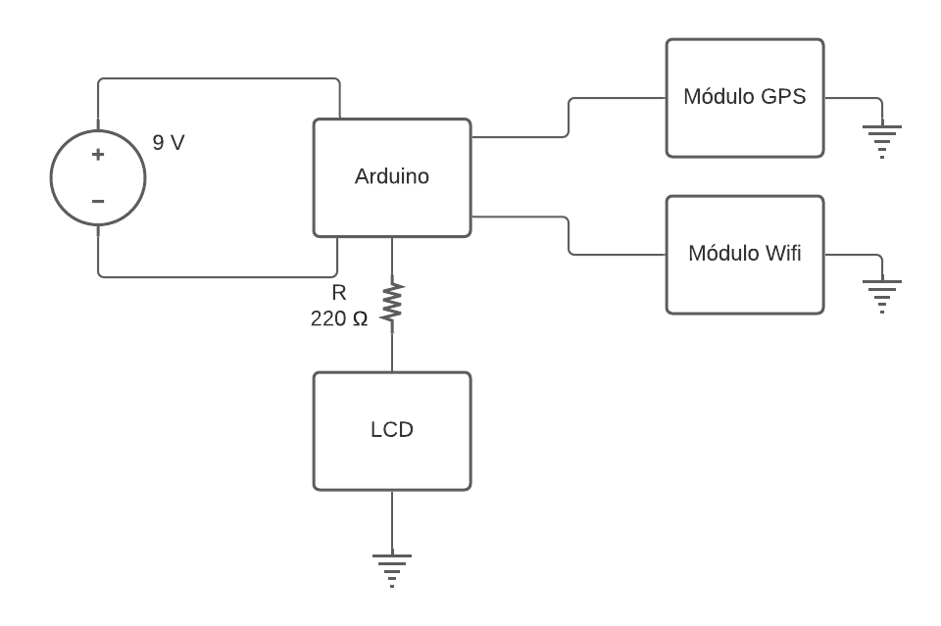

Imagen 7 - Diagrama esquemático

# **Diagrama del modelo Entidad-Relación**

Las entidades presentes en este proyecto son el Cliente, la Orden, el Producto, Proveedor-Empresa, Repartidor y Sensor; todos estos representan a los actores que llevaran a cabo las acciones referentes a la entrega de productos a domicilio; cada uno cuenta son sus atributos propios que nos ayudarán a identificar sus características en nuestra base de datos.

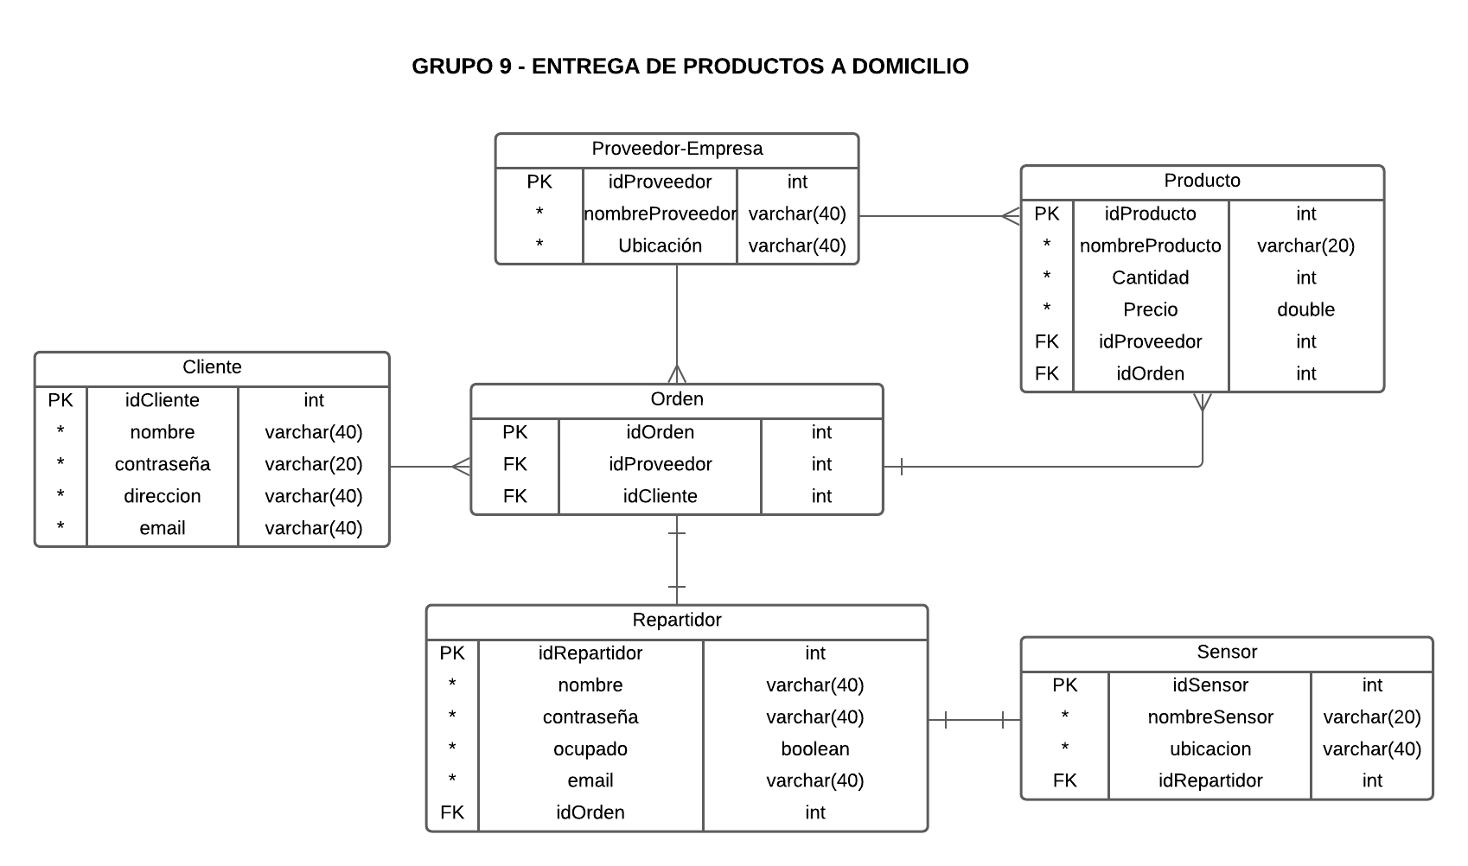

Imagen 8- Diagrama del modelo Entidad-Relación

# **Diagrama de despliegue**

En el diagrama de despliegue se muestran los dos usuarios, el cliente y el repartidor interactuando con cada uno de los nodos y artefactos de nuestra aplicación. El cliente interactúa desde un dispositivo computador para acceder a la aplicación que estaría conformada por la información del cliente y el repartido junto a su código fuente alojada en un servidor. Mediante una base de datos MySQL alojada en google cloud se alimentarán los datos de los pedidos de los clientes y los repartidores.

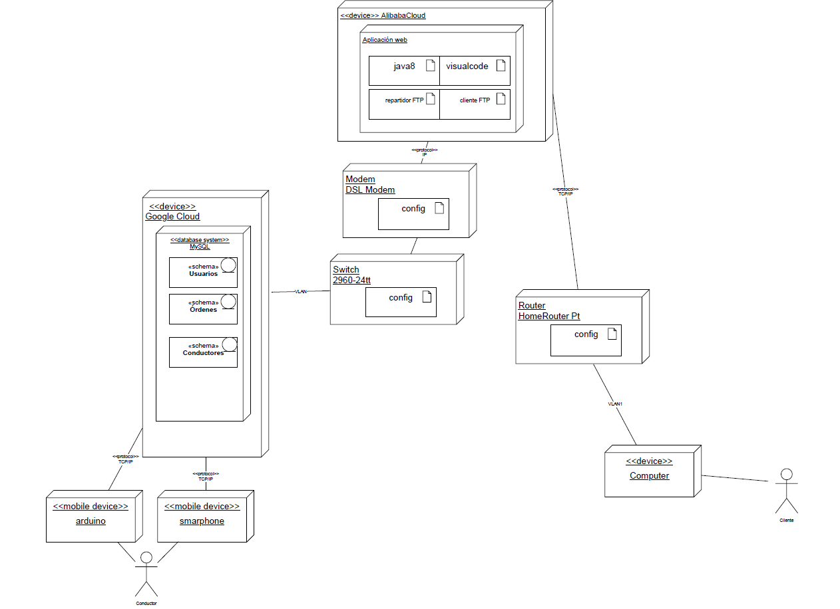

Imagen 9 Diagrama de despliegue

# **Diagrama del proyecto**

Diagrama que retrata el tráfico de los datos de nuestro proyecto. La ubicación del repartidor es dada gracias al Módulo GPS del Arduino, y estos datos son enviados a la base de datos mediante el celular del repartidor. Así mismo, el cliente mediante la página web accede a la información de la base de datos para realizar sus pedidos y saber la ubicación y disponibilidad de repartidores.

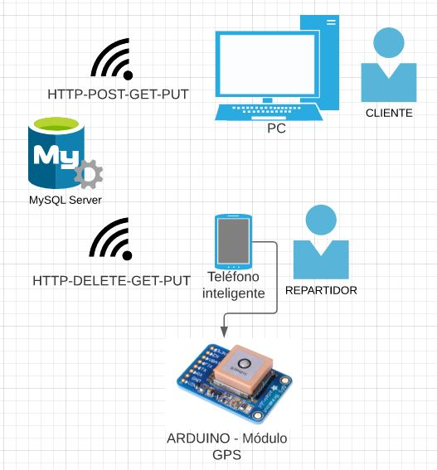

Imagen 10 - Diagrama del Proyecto

# **Diagrama de red**

Esquematización de la red implementada para la transferencia de datos entre el cliente y el repartidor. El diagrama está simplificado, en él se muestra la conexión entre un solo cliente y un único repartidor, aunque en la realidad tenemos varios clientes, repartidores, diferentes antenas según el proveedor de servicio que estarán conectados simultáneamente.

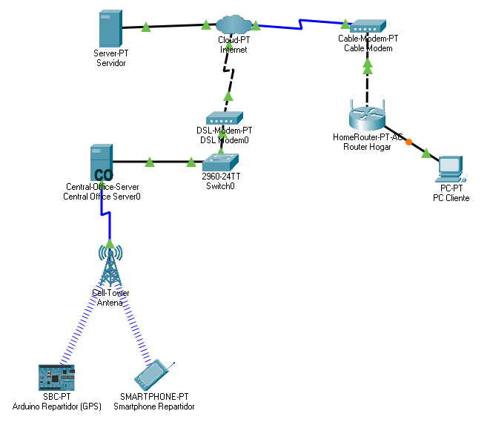

Imagen 11 - Diagrama de red

# **Resultados**

Al iniciar nuestra página web, como experiencia de usuario se concluye que la interfaz de usuario es sencilla e intuitiva, algo que ayuda mucho a que nuevos usuarios se familiaricen con la aplicación. Con respecto a la sección de productos, no existen muchas opciones a escoger y la se siente algo vacía, lo cual se puede arreglar fácilmente agregando más productos en nuestra página web, con énfasis en la introducción de productos novedosos y de poca recurrencia en otras plataformas que ofrezcan el mismo servicio, pero que tenga una alta demanda por parte del usuario. Con respecto a la ventana detalles no se presentaron inconformidades. Por parte de la sección del pedido, un punto a mejorar son los métodos de pago, pues no todos los usuarios tienen una cuenta de PayPal, o preferían otros métodos de pago como tarjeta de crédito, debito o efectivo. Aun así, el método de pago implementado no incomodo a ningún usuario pues es un método fiable. Y por último la página que mostraba el mapa y los repartidores. Aquí se notó que el sistema era muy simple, solo mostraba la ubicación del repartidor, pero no daba más información como el nombre del repartidor o el tiempo que demoraría en llegar el pedido, entre otros datos que pueden resultar útiles o de interés para el usuario.

# **Conclusiones**

# Cohesionar hardware con software crea una página compleja que interactúa con la realidad e incrementa las posibilidades que nos puede ofrecer.

# Una base de datos enlazada a una página web permite la manipulación de datos y brinda características a la página como autentificación si se requiere un inicio de sesión.

# La creación de una página web es un proceso complejo pues requiere varios aspectos de la programación como backend, frontend, bases de datos, etc. Además del uso de varios lenguajes de programación, también es necesaria una exhausta investigación para resolver errores que se presentan en medio del desarrollo.

# **Tabla de Costos**

Tienda: Electrónica Arias, calle Venezuela, Guayaquil.

|  |  |  |
| --- | --- | --- |
| Material | Cantidad | Costo $ |
| Arduino 1 | 1 | 10 |
| Módulo GPS | 1 | 13 |
| Mgsystem 2 Conectores Aaa Plug Batería De 9v | 2 | 1.50 |
| Bateria 9v recargable | 1 | 7 |
| Funda Cables Jumper | 1 | 1.50 |
| Pantalla LCD | 1 | 8.50 |
| Caja adaptada impresa 3D | 1 | 10 |
| Antena Wifi arduino | 1 | 10 |
| Total | | $63 |

# **Apéndice**

Repositorios y páginas web usadas en el desarrollo de la página web

* <https://github.com/john-smilga/react-phone-e-commerce-project/blob/master/src/components/Cart/PayPalButton.js>
* <https://www.youtube.com/watch?v=-edmQKcOW8s&t=9651s>
* Llamas, Luis. “Cómo Programar Arduino Con Visual Studio Code.” Luis Llamas, 20 June 2018, luisllamas.es/arduino-visual-studio-code/